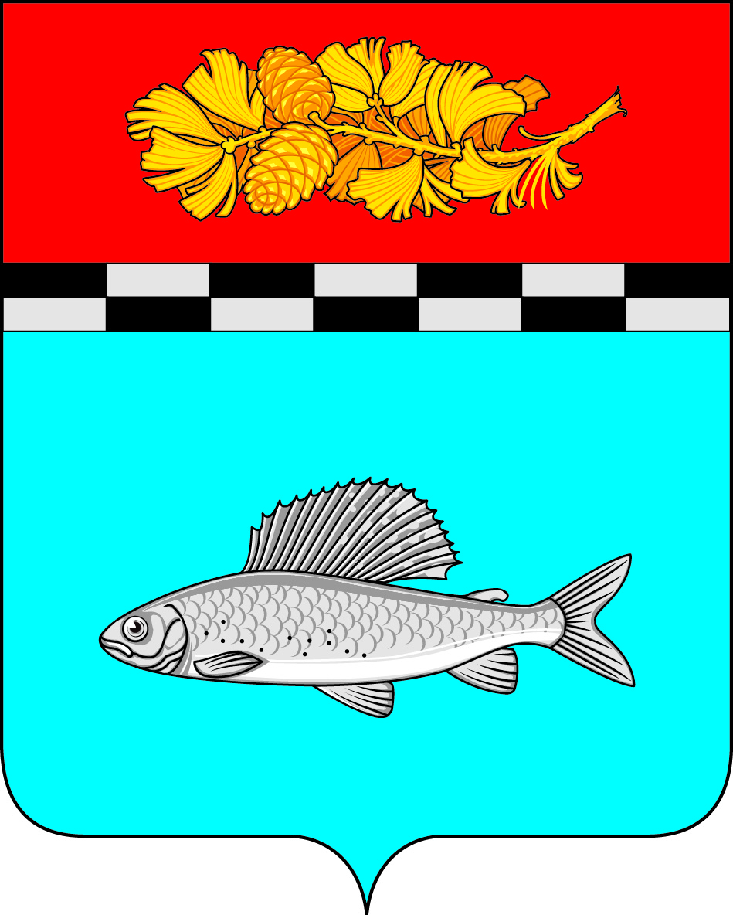

АДМИНИСТРАЦИЯ
УЛЬКАНСКОГО ГОРОДСКОГО ПОСЕЛЕНИЯ
КАЗАЧИНСКО-ЛЕНСКОГО
МУНИЦИПАЛЬНОГО РАЙОНА
ИРКУТСКОЙ ОБЛАСТИ

ПОСТАНОВЛЕНИЕ

22 апреля 2020г. № 122
п. Улькан

О предоставлении места (площадки) накопления твердых коммунальных отходов и о включении сведений в реестр мест (площадок) накопления твердых коммунальных отходов на территории Ульканского городского поселения Казачинско-Ленского муниципального района Иркутской области

В соответствии с Федеральным законом от 06.10.2003 № 131-ФЗ «Об общих принципах организации местного самоуправления в Российской Федерации», Федеральным законом от 24.06.1998 № 89-ФЗ «Об отходах производства и потребления», постановлением Правительства Российской Федерации от 31.08.2018 № 1039 «Об утверждении Правил обустройства мест (площадок) накопления твердых коммунальных отходов и ведения их реестра», постановлением Правительства Иркутской области от 12.12.2016 № 780-пп «Об утверждении порядка накопления твердых коммунальных отходов (в том числе их раздельного накопления) на территории Иркутской области», руководствуясь статьями 7, 42, 50 Устава Ульканского городского поселения Казачинско-Ленского муниципального района, администрация Ульканского городского поселения

п о с т а н о в л я е т:

1. Предоставить место на контейнерной площадке для накопления твердых коммунальных отходов Индивидуальному предпринимателю Ермакову Вячеславу Алексеевичу (кафе «777») ОГРН в ЕГРИП 319385000010409 по адресу: 666535, Иркутская область, Казачинско-Ленский район, р.п. Улькан, ул. Транспортная, участок 1В, с географическими координатами: широта 55,888214⁰, долгота 107,799712⁰ на территории Ульканского городского поселения Казачинско-Ленского муниципального района Иркутской области;
2. Включить сведения о предоставлении места (площадки) накопления твердых коммунальных отходов Индивидуального предпринимателя Ермакова Вячеслава Алексеевича (кафе «777») ОГРН в ЕГРИП 319385000010409 по адресу: 666535, Иркутская область, Казачинско-Ленский район, р.п. Улькан, ул. Транспортная, участок 1В, с географическими координатами: широта 55,888214⁰, долгота 107,799712⁰ в реестр мест (площадок) накопления твердых коммунальных отходов на территории Ульканского городского поселения Казачинско-Ленского муниципального района Иркутской области;

- Опубликовать настоящее постановление на официальном сайте www.admulkan.ru;

4. Довести данное постановление до всех заинтересованных лиц.

Глава Ульканского
городского поселения А.Н.Никищенко

Иванова Виктория Владимировна
тел. 8 (39562) 32068

Согласовано:
Заведующий юридическим отделом _________________________ Н.Н.Старицын

